CURRICULUM VITAE
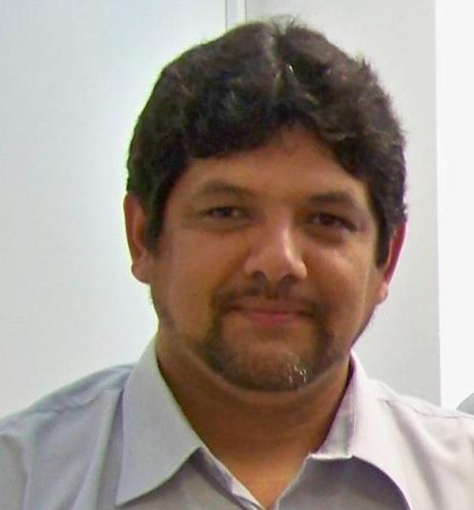

Richard Cristian Hormond

Telefone: (16) 3725-6709 /(16)99362-2612 Recados
Celular: (64) 9312 0496 – Claro / (64)9943-3833 - Vivo
E-mail rhormond@hotmail.com

OBJETIVO
Atuar nos setores de Informática ou Administrativo.

FORMAÇÃO ACADÊMICA
- Gestão de Tecnologia da Informação - Faculdade Unip - Cursando
- Escola Técnica Estadual de Furnas
- Técnico em Processamento de Dados

SÍNTESE DE QUALIFICAÇÕES

- Conhecimentos e experiência em administração e manutenção física e lógica de redes de microcomputadores nos ambiente Windows 2000 Server ou Novell;
- Experiência e habilidade em atendimento a usuários;
- Conhecimentos e experiência em manutenção no ambiente Lótus Notes;
- Conhecimentos e experiência em Hardwares, Softwares, equipamentos de comunicação e impressoras nos segmentos de instalação, configuração e manutenção;
- Capacidade de comunicação, adaptabilidade a novas funções e novos ambientes;
- Habilidades Pessoais: Com o objetivo de solidificar minha carreira na área de TI com metas estabelecidas, aprimorei meus conhecimentos técnicos e tenho desenvolvido minhas habilidades práticas para atuação na gestão de informática, possibilitando-me enfrentar desafios e buscar soluções favoráveis para o crescimento profissional.
- Pró-ativo, foco no resultado, habilidade e cautela no atendimento ao cliente, facilidade em executar e desenvolver trabalho em equipe, habilidade em negociação, disciplina no trabalho, flexibilidade, comunicativo, poder de persuasão, fluência verbal, organização, determinação e auto-estima.
- Conhecimento em controle de ponto REPS de acordo a portaria 1.510

EXPERIÊNCIA PROFISSIONAL

- Residencial Jardim das Termas
- Cargo: Gerente Administrativo
- (21/05/2015 até 21/03/2016)

- Construtora Norberto Odebrecht/ Capanema – PR
- UHE Baixo Iguaçu
- Cargo: Técnico em Informática
- Atuação no setor de informática e Recursos Humanos

- Construtora Norberto Odebrecht/ São Jose da Barra
- UHE Furnas
- Cargo: Técnico em Informática
- (03/07/2011 a 03/08/2012)
- Residencial Águas da Fonte / Caldas Novas - GO
- Cargo: Gerente Geral
- (05/12/2002 a 23/06/2012)

- Hotel Parque das Primaveras / Caldas Novas - GO.
- Cargo: Recepcionista Auditor
- (22/01/2001 a 18/10/2001)

OUTRAS ATIVIDADES

- Fundação Aroeira - Prestadora de serviço para o TRE-GO
- Cargo: Técnico de Urna – Eleições 2002

- Compuway – Ensino Interativo
- Cargo: Instrutor de Informática

- Associação Tiradentes
- Cargo: Instrutor de Informática – FAT (Fundo de Amparo ao Trabalhador)

CURSOS EXTRACURRICULARES

- MS WINDOWS 2000 NETWORK & OPERATION SYSTEM ESSENTIALS
Out/2003 Carga Horária: 72h, Local: Byte Control / Caldas Novas - GO.

- SUPPORTING MS WINDOWS 2000 PROFESSIONAL AND SERVER
Nov/2003, Carga Horária: 72h, Local: Byte Control / Caldas Novas - GO.

- COMUNICAÇÃO DE DADOS
Agosto/1999, Carga Horária: 56h, Local: Usina Corumbá – Caldas Novas – GO

- RELAÇÕES HUMANAS NO TRABALHO - J.C.P.N Consultoria e Assessória de RH / Caldas Novas - GO
- Nov a Dez/96

- WINDOWS – OFFICE – LOTUS NOTES – INTERNET/INTRANET – SEGURANÇA DE REDE
- Furnas Centrais Elétricas S/A – UHE Corumbá – Caldas Novas – GO
Nov/ 1997

- ASSISTENCIA TECNICA EM COMPUTADORES
- Enfoque Assessoria De Treinamento – Senac – Caldas Novas – GO
- Maio a Agosto/96

